あつまろう よみかきのなかまたち
だい34かい よみかきこうりゅうかい2023
開催案内

【日 時】 2023年11月12日（日）午後１時30分から午後４時（受付は午後１時から）
【場 所】 大阪教育大学 天王寺キャンパス（大阪市天王寺区南河堀町４-88）
【目 的】 参加者が自分の思いや生い立ちを発表したり、話し合ったりして交流します。
【参加者】 識字・日本語教室の学習者やパートナー（支援者）、夜間中学の生徒や教職員、
各地域の識字・日本語連絡会など団体関係者、行政職員など
【参加費】 無料
【主 催】 だい３４かい よみかきこうりゅうかい2023実行委員会

【プログラム】
発表  ・  交流 | 午後１時30分から午後２時
【全体会】西館（ホール・各講義室）
〇 開会のあいさつ ○ 教室紹介 ○ 映像によるプレゼンテーション
 | 午後２時から午後２時15分
 | 休憩
 | 午後２時15分から午後４時
【分科会】西館（ホール・各講義室）、中央館（講義室）
※ 各分科会の内容は2ページの【分科会の内容】を見てください
A 作文のひろば B おしゃべりのひろば
C 学習者参加による教室づくり
展示 | 西館（１階ろう下・２階ろう下）  ◇ えんぴつポスター ◇ 取組の報告
【分科会の内容】 ※ 今年は「世界の歌とおどりのひろば」はありません。
A 作文のひろば  自分の生い立ちや日頃の生活などを文章にし、発表します。発表を聞き、感じたことを交流します。 | B おしゃべりのひろば  自分の生い立ちや日頃 の生活、教室のことなどを おしゃべりして交流します。 | C 学習者参加による教室づくり  学習者・生徒が主役の教室 づくりをすすめるには、どうすれば よいか話し合います。

【分科会の発表者の募集について】
＊ 次の2つの分科会で発表してくれる人へのお願いです ＊
A
作文の
ひろば
＝ A 分科会に参加して、発表を希望される方へのお願い ＝
＊ 参加申込書の発表のところに○をつけて提出してください。
＊ 作文（ふりがな表記）を事務局に10月13日（金）までに40部
郵送してください。
B
おしゃべりのひろば
＝ B 分科会に参加して、発表を希望される方へのお願い ＝
＊ 参加申込書の発表のところに○をつけて提出してください。
＊ 文章は必要ありません。

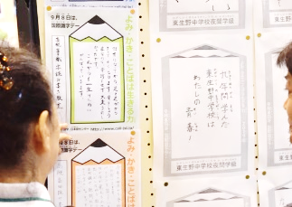
【展示について】
＊「えんぴつポスター」を展示します。
＊「取組の報告」の展示もします。教室での活動のようすや、
各地域の識字・日本語連絡会の取組などを画用紙や模造紙に
写真：識字・日本語センター
ウェブサイトより
まとめてください。
＊ 展示物の縦の長さは、150cmまでにしてください。
＊ 10月13日（金）までに事務局に郵送するか、こうりゅうかい当日に持ってきてください。
＊ 展示場所は実行委員会に一任してください。また、展示物はお持ち帰りください。
（残った展示物は事務局で持ち帰り、処理します。教室への返送希望には応えかねます。）

教室のみなさんへのお願い

【開催について】
＊ 今回のよみかきこうりゅうかいの参加者の定員は300人です。
＊ 参加申込者が多数の場合、人数の調整をお願いする場合があります。
【わたしの紹介カードについて】
＊「わたしの紹介カード」をつくって、こうりゅうかい当日に持ってきてください。
【お願いとお知らせ】
＊ 教室紹介用の写真１枚をメールまたは郵送で送ってください。全体会で「教室紹介」をする際
に、教室の写真を映します。写真を映すことを希望しない場合は、送る必要はありません。
＊ 体調が悪い場合や熱がある時は無理して参加することのないようにしてください。
＊ ごみは各自でお持ち帰りください。
＊ 一時保育は行いません。ご了承ください。
参加申込方法・しめきり
★ 学級・学校・団体を通じて、「参加申込書」をファックスまたはメールで送ってください。
★ 学級・学校・団体関係以外の方は、直接申し込んでください。
★「参加申込書」は必ずしめきりまでに届くよう提出してください。しめきり後にお申込みい
ただいた方は、参加できない場合があります。
★ 参加いただく分科会はできるだけ第１希望で決めたいと思いますが、その分科会が定員を超え
た場合は、第２希望になる場合があります。
★ 手話通訳が必要な方、階段や段差のある移動が困難な方など、配慮が必要な方は、必ず 「備考欄」に書いてください。
しめきり：10月６日（金） 必着
問合せ先：参加申込書・作文・展示物送り先
宛 先 ： だい34かい よみかきこうりゅうかい2023実行委員会事務局
（大阪府教育庁市町村教育室地域教育振興課）
住 所 ： 〒540-8571 大阪市中央区大手前２丁目
電 話 番 号 ： 06-6944-9372 （月曜日から金曜日 午前９時から午後５時）
ファックス番号 ： 06-6944-6902
メールアドレス ： shichosonkyoiku-g03@sbox.pref.osaka.lg.jp
ホームページアドレス ： https://www.pref.osaka.lg.jp/chikikyoiku/
＊ 開催案内、参加申込書はホームページからダウンロードできます。
※ 事業一覧ページの新着情報に「だい34かいよみかきこうりゅうかい2023」という項目が
あります。
【今後のスケジュール】
いずれも、この日までに
必着でお願いします
ご協力よろしくお願いします

10月６日（金） 参加申込しめきり
● 参加申込書
● 教室紹介用の写真１枚をメールまたは郵送で送ってください。
（写真を映すことを希望しない場合は必要ありません）

10月13日（金） 作品提出しめきり
● 「えんぴつポスター」・「取組の報告」を郵送してください。（前もって郵送する場合）
● 「A 作文のひろば」で発表を希望する人は、作文（ふりがな表記つき）を40部印刷
して郵送してください。

11月12日（日） よみかきこうりゅうかい当日
● 「わたしの紹介カード」を持ってきてください。
● 「えんぴつポスター」・「取組の報告」を持ってきてください。（当日持参する場合）

【重要：開催の中止について】
【悪天候のときのよみかきこうりゅうかいについて】
こうりゅうかい当日の午前７時に、大阪府内のどこかの地域に「特別警報」または 「暴風警報」、「大雨警報」、「洪水警報」が出ている場合、こうりゅうかいは中止します。
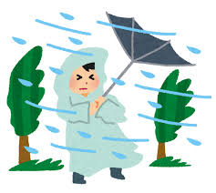
※ 午前７時より後に警報が解除された場合、午前７時以降に
警報が出た場合も、その日は中止します。

【大阪教育大学 天王寺キャンパスへの行き方】

〔交通機関〕
・ JR天王寺駅、地下鉄天王寺駅、近鉄大阪阿部野橋駅から約 700m
・ JR寺田町駅から約 300m
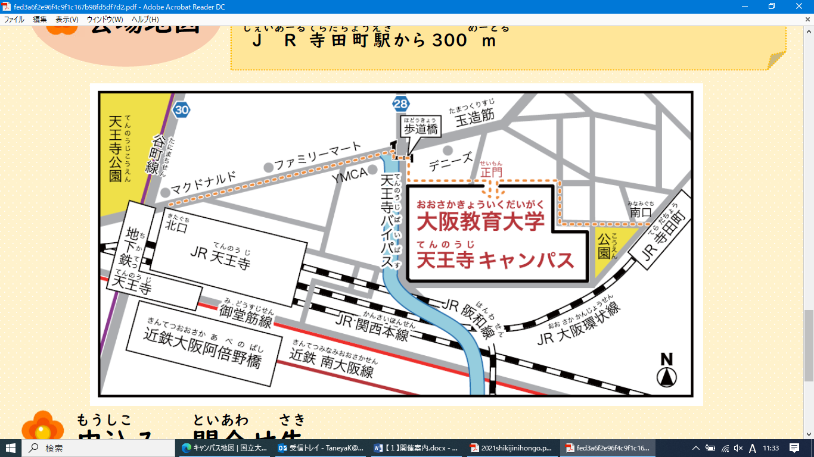

北口
公園口

※ 原則、自動車の乗入れはできません。公共交通機関をご利用ください。
公共交通機関での移動が困難な場合など、自動車の乗入れを希望する
場合は、必ず事前にご相談ください。
なお、今年は駐車場スペースの関係で、マイクロバスなど大型の車は
乗入れできません。

※ 歩道橋を使わずに会場に行くには、JR寺田町駅を利用するか、
JR天王寺駅の公園口から出て、マクドナルドがある側に信号を渡って
からファミリーマートがある方向に行ってください。

